Муниципальное бюджетное дошкольное образовательное учреждение

детский сад № 87 «Улыбка» г. Улан-Удэ

**ДИДАКТИЧЕСКИЕ ИГРЫ НА ТЕМУ «КОСМОС»**

Подготовили:

Воспитатели

МБДОУ №87 Детский сад «Улыбка»

Иванченкова Ирина Николаевна,

Черниговская Алеся Ивановна

Г. Улан-Удэ

2022 г.

**«Найди пару»**

Цель: учить сопоставлять отдельные предметы, выделяя базовые их признаки. Развивать внимание, мышление, память. Закрепить понятия: «одинаковые», «разные», «парные».

Развивать внимание и память.

Материал: набор **карточек** с изображением планет – по две **карточки на одно изображение.**

Ход **игры**. Игрок открывает сначала одну **карточку**, называет, что на ней нарисовано и показывает остальным. Затем открывает вторую **карточку**, тоже называет и показывает. Если **карточки** не совпадают – игрок кладет их на прежние места изображением вниз, а право хода переходит к следующему участнику. Если игрок откроет две одинаковые **карточки**, он забирает их себе, но прежде называет, какую планету выбрал, и делает еще один ход. Если игрок не назвал планету, он лишается хода. Когда непарные **картинки** возвращаются на место, все играющие стараются запомнить, где какая **картинка лежит**. В конце **игры** каждый игрок считает **картинки парами**. Ребенок, собравший больше всех **картинок-парочек**, выиграл.

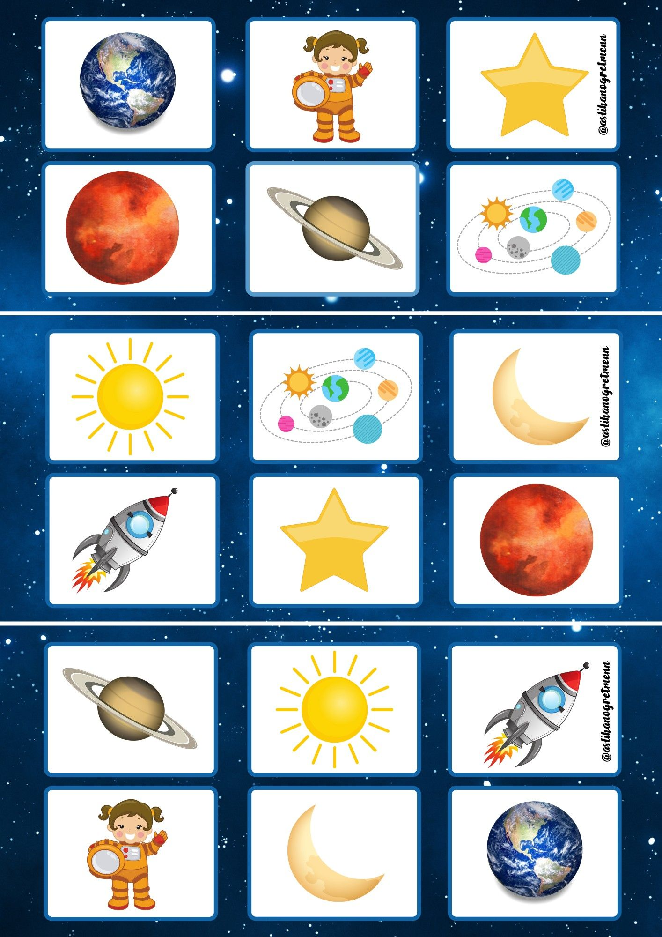

**«Мое созвездие»**

Цель: знакомить детей с созвездиями, их названиями, формой. Развивать абстрактное мышление.

Материал: **карта звездного неба**, схемы 12 созвездий + Большая и Малая Медведица.

Ход **игры.** Детям раздаются схемы созвездий. Для начала они рассматривают **карту звездного неба**, находят необходимое созвездие по количеству и форме расположения ярких звезд. Затем ребята с помощью маркера прорисовывают созвездия на своих схемах.

С помощью этой **игры**дети решают самые разные задачи: совершенствуют графические навыки, ориентируются на пространстве листа, изображают фигуры созвездий.

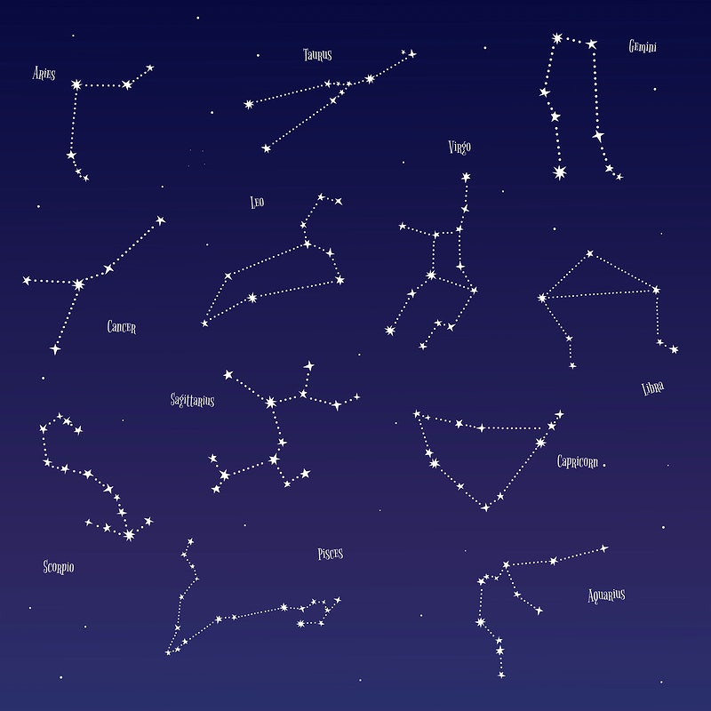

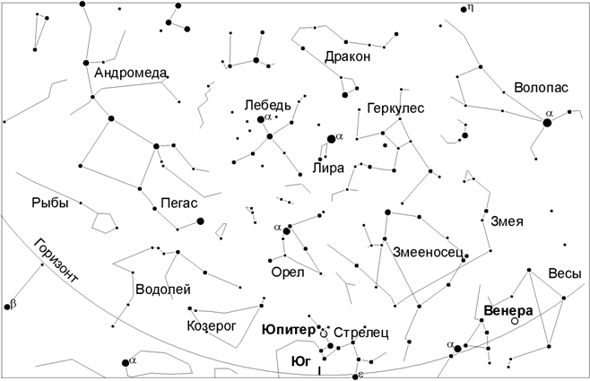

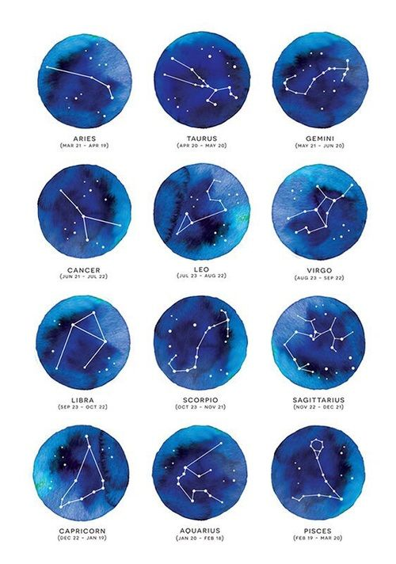

*«Подбери словечко»*

Цель: активизировать и расширить словать по теме *«***Космос***»*. Развивать восприятие, память, логическое мышление.

Ход **игры**. У детей по одной звездочке и воспитатель просит подобрать к слову *«звезда»* родственное слово. Если дети затрудняются, допускаются наводящие фразы:

-человек, который считает звезды – звездочет,

**-космический корабль**, летящий к звездам – звездолет,

-скопление звезд на небе- созвездие,

-момент, когда звезды *«падают»* - звездопад,

-небо, на котором много звезд – звездное,

-небо, на котором нет звезд – беззвездное,

-бывает большая звезда, а бывает маленькая – звездочка.

**«День космонавтики». Конспект непосредственно образовательной деятельности по конструированию из бросового материала**

Тема недели *«День космонавтики»*

Ракета.

(конспект непосредственно – образовательной

деятельности по образовательной области

Цель: Творческое и познавательное развитие детей

Задачи:

продолжать учить наклеивать готовые детали

продолжать учить детей пользоваться клеем и кистью.

развивать аккуратность и самостоятельность при выполнении работы.

расширять представления детей о космосе.

Продолжать учить вырезать круги из квадратов.

воспитывать интерес к космосу и уважение к людям профессии которых связаны с космосом.

Предварительная работа: беседа о Дне космонавтики.

Оборудование: жесткая кисть, клей, ,салфетки, детали ракеты *(конус, иллюминаторы, рули)*. Картинки с изображением ракет, космоса.

Интеграция образовательных областей

Интегрируется с образовательной областью *«Коммуникация»* в ходе НОД дети вступают в речевые контакты с воспитателем и другими детьми в результате формируется связная речь и обогащается словарь. Обогащение словаря за счет слов: космос, планеты, звезды, ракета, иллюминатор.

Интегрируется с образовательной областью *«Познание»* развитие математических представлений- понятия *«выше»*, *«ниже»*, *«круг»*, *«треугольник»*.

Интегрируется с образовательной областью *«Чтение художественной литературы»* *«Ракета»* Г. Виеру, *«У космонавтов праздник»* Г. Родвилина.

НОД

У космонавтов праздник *(отрывок)*

Денёк особый к нам пришёл -

У космонавтов праздник!

Об этом знает хорошо

Тихоня и проказник!

И все твердят, кому не лень,

Всегда одно и тоже:

Раз я родился в этот день,

Стать космонавтом должен!

Г. Родвилина

Что за особенный день? *(День космонавтики)*

Почему день космонавтики отмечают 12 апреля? (потому, что в этот день первый космонавт побывал в космосе)

Как звали первого космонавта? *(Юрий Гагарин)*

А на какой планете мы с вами живем? *(Земля)*

А вы еще какие - ни будь планеты знаете? (рассматриваем картинку и называем Меркурий, Венера, Марс, Юпитер, Сатурн, Уран, Нептун, Плутон)

Физкультминутка

На луне жил звездочет – (*«смотрят»* в телескоп)

Он планетам вел учет :*(показываем рукой небо)*

Меркрий –раз *(описать руками круг)*

Венера-два-с *(хлопок)*

Три-Земля, четыре – Марс *(присесть)*

Пять –Юпитер, шесть – Сатурн *(наклон вправо- влево)*

Семь – Уран, восемь – Нептун *(наклон вперед)*

Девять –дальше всех Плутон, *(прыжок)*

Кто не видит – выйди вон *(развести руки в стороны)*

Загадки

По тёмному небу рассыпан горошек

Цветной карамели из сахарной крошки,

И только тогда, когда утро настанет,

Вся карамель та внезапно растает.

Ответ: звёзды

Человек сидит в ракете.

Смело в небо он летит,

И на нас в своем скафандре

Он из космоса глядит.

Ответ: космонавт

***

Крыльев нет, но эта птица

Полетит и прилунится.

Ответ: луноход

***

Чудо-птица – алый хвост

Прилетела в стаю звезд.

Ответ: ракета

Ракета

Вот так радуга на небе -

Шёлковый узор!

Hy и радуга на небе,

Как цветной ковёр!

А над радугой - ракета

Взмыла к небесам.

Вот такую же ракету

Я построю сам.

И на звёздную дорожку

Полечу на ней,

Наберу я звёзд лукошко

Мамочке моей.

Григоре Виеру

Предлагаю сделать свою ракету из пластикового стаканчика.

Показ приема работы

Верхняя часть ракеты заостренная, для нее мы из большого треугольника склеим конус, соединив края треугольника. Теперь смажем клеем нижнюю часть стаканчика и приклеиваем конус к нижней части стаканчика. К верхней части стаканчика приклеиваем маленькие треугольники – это рули.

Из квадратиков, обрезая уголки, вырезаем кружки – это иллюминаторы.

Итог

Молодцы ребята, очень красивые ракеты получились. Можно отправляться в космос.

